¿Qué alimentos HIP puedo encontrar
en los Mercados de Granjeros? Mayo Jun Jul Agosto Sept Oct

Manzanas
Betabeles / Remolacha
Arándanos
Brócoli Coles de bruselas
Repollo Zanahorias
Coliflor Elote / Maiz Pepinos / Pepinillos
Berenjena
Ajo Habichuelas verdes

Busque estas y otras frutas y vegetales locales en los mercados de granjeros, puestos de granjas, mercados movil y tiendas cerca de usted.
Comprar frutas y vegetales frescas de temporada es la mejor manera de brindarle a usted y a su familia comidas deliciosas, sanas y al mismo tiempo de apoyar a los granjeros en su comunidad.
Vea el otro lado para las ubicaciones de los mercados de granjeros, puestos de granjas y mercados movil.

¿Necesita más información sobre los Mercados de Granjeros o sobre HIP?
Llame a la línea de DTA HIP al 1-888-987-4487 de lunes a viernes entre las 9:00 am y 5:00 pm.
También puede encontrar más información del HIP en la red al: www.mass.gov/dta/hip.
Melones Champiñones
Cebollas Melocotón
Peras Chícharos / Pitipuas
Pimientos Ciruelas Calabazas Rábanos frambuesas Espinaca Calabacín
Fresas Batatas Tomates Calabaza

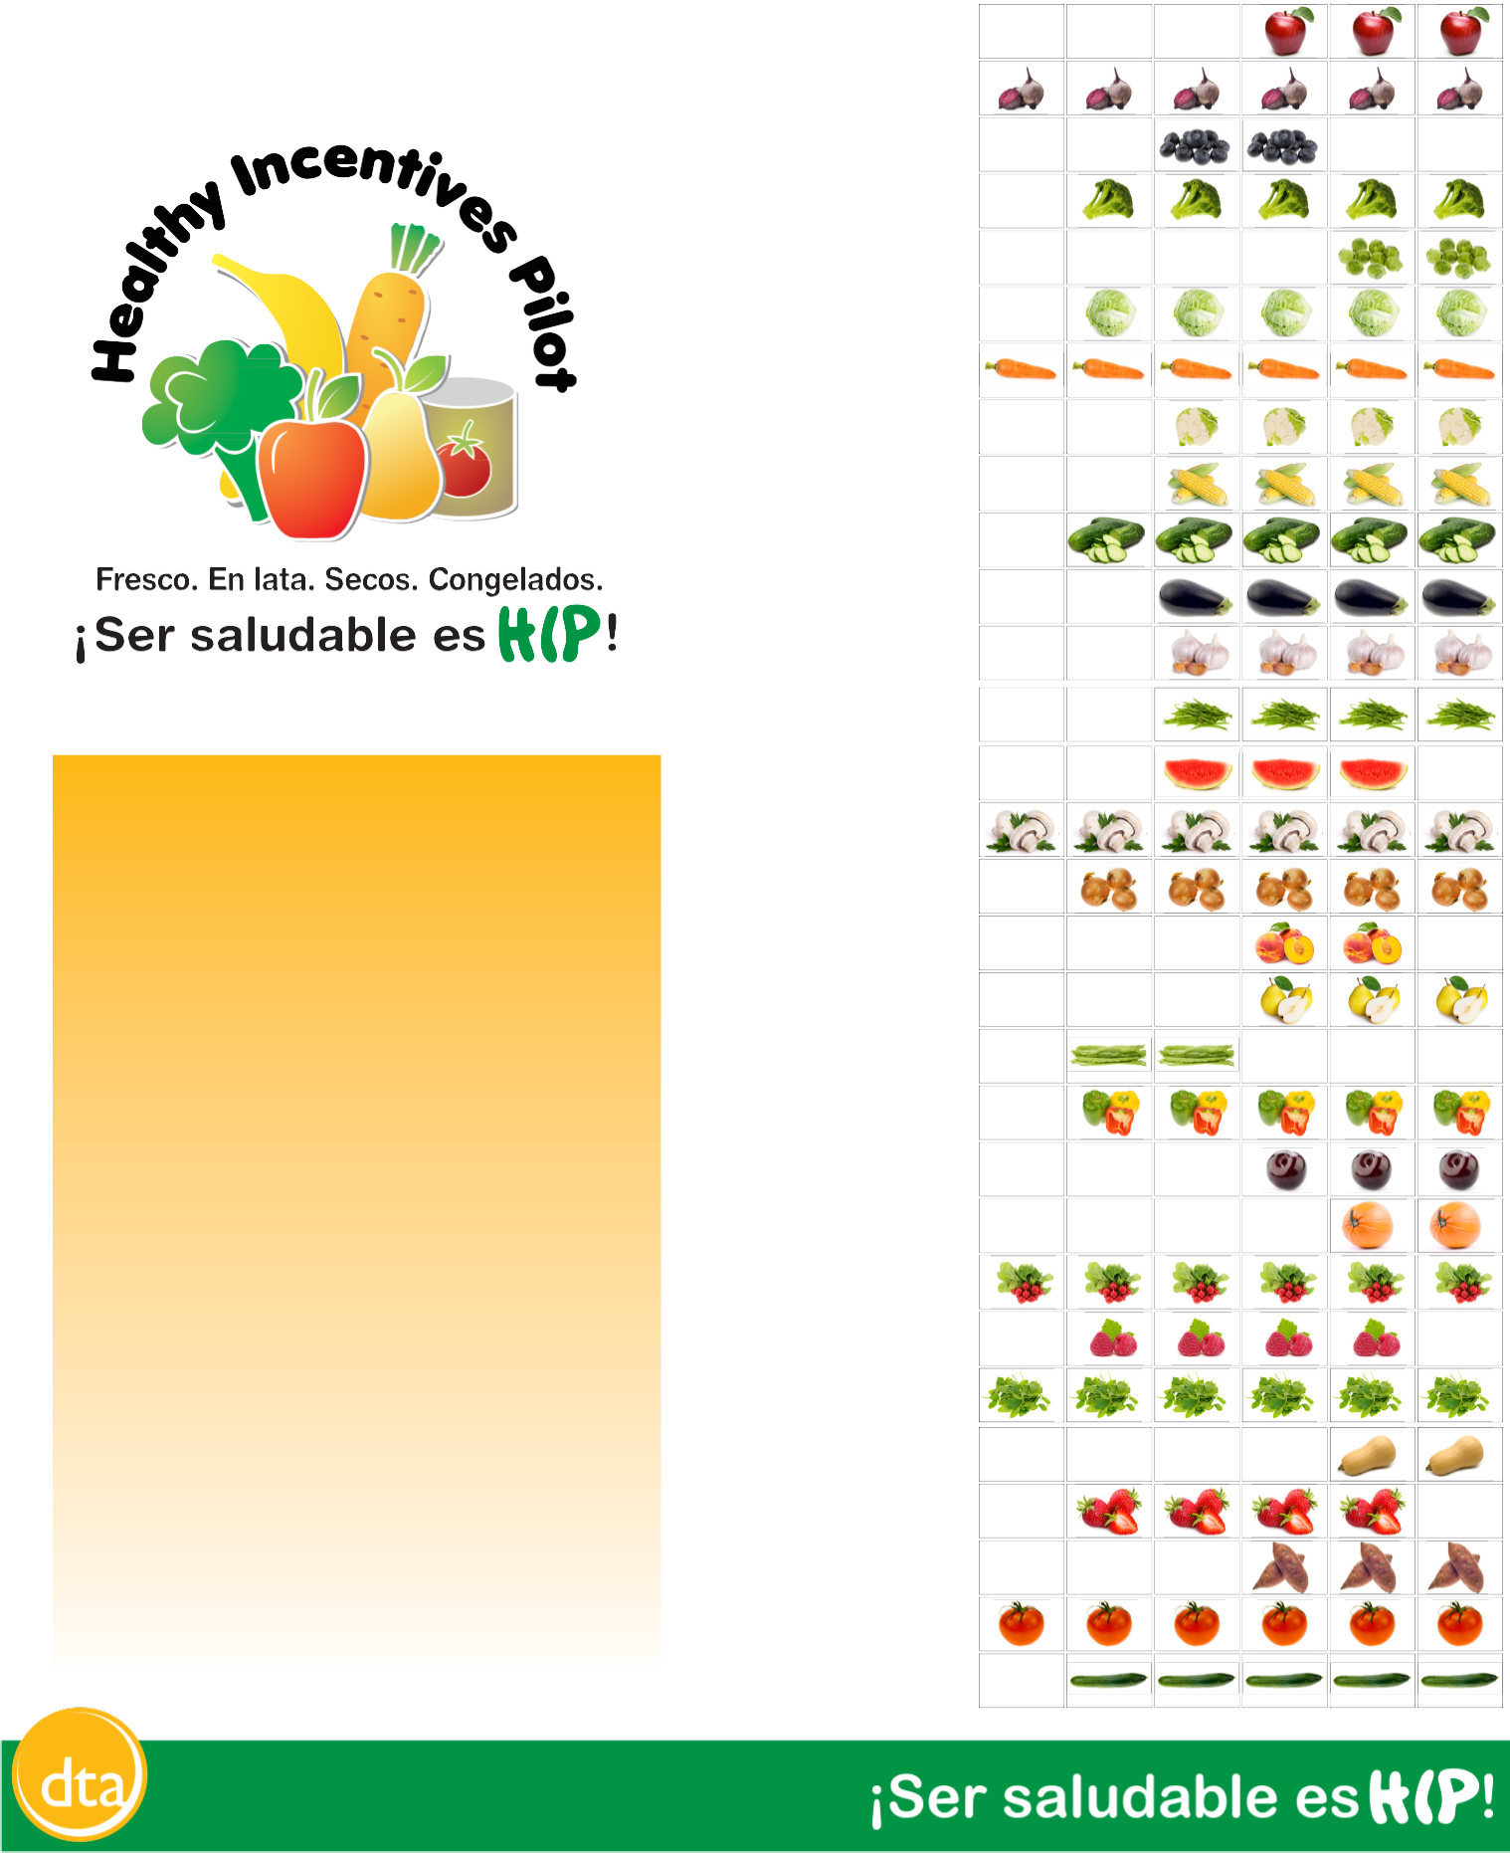

Un programa piloto del Departamento de Asistencia Transicional de Massachussetts

Calendario estacional - 1 de junio del 2012

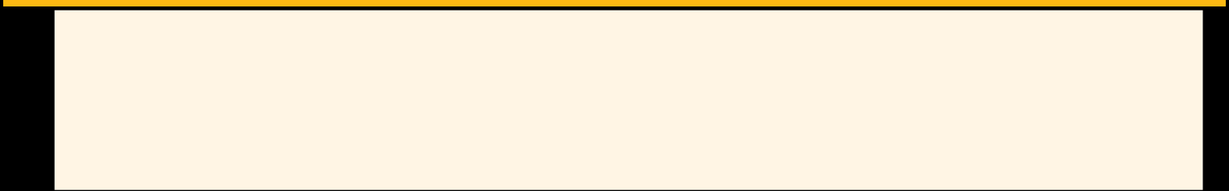Mercados de Granjeros del Condado de Hampden
CHICOPEE
27 JUN - 5 NOV Miércoles 11:00 - 3:30 MERCADOS DE GRANJEROS DE CHICOPEE
Al lado de la calle Chicopee de bajo de el Puente del I-391

HAMPDEN
19 MAYO - 20 OCT Sábados 10:00 - 2:00 MERCADOS DE GRANJEROS DE HAMPDEN
Hampden Nursery, 16 de la carretera Somers

HOLYOKE
3 MAYO - 25 OCT Jueves 11:30 - 3:30 MERCADOS DE GRANJEROS DE HOLYOKE
En la calle High entre la calle Suffolk y la Alcaldia
30 JUN - 27 OCT Sábados 10:00 - 2:00 MERCADOS DE GRANJEROS DE NUESTRAS RAICES

Y LA DONAHUE ELEMENTARY SCHOOL
Donahue Elementary School, 210 de la carretera Whiting Farms
12 MAYO - 27 OCT Sábados 9:00 - 1:00 MERCADOS DE GRANJEROS DE OPEN SQUARE
Open Square – en el estacionamiento principal, 4 Open Square Way

MONSON
24 MAYO - 4 OCT Jueves 3:00 - 6:30 MERCADOS DE GRANJEROS DE MONSON
First Church of Monson, 5 de la calle High

SPRINGFIELD
28 JUL - 27 OCT Sábados 10:00 - 2:00 MERCADOS DE GRANJEROS DE CONCERNED CITIZENS

OF MASON SQUARE
Baystate Mason Square Neighborhood Health Center 11 de la carretera Wilbram, en el estacionamiento
1 MAYO - 30 OCT Martes 12:30 - 6:00 MERCADOS DE GRANJEROS EN FOREST PARK
Forest Park, en el estacionamiento de Cyr Arena, 302 de la avenida Sumner
4 MAYO - 26 OCT Viernes 11:00 - 3:00 INDIAN ORCHARD
en el estacionamiento del banco Hampden, 187 de la calle Main

THREE RIVERS
4 JUN - 29 OCT Lunes 2:00 - 6:00 MERCADOS DE GRANJEROS DE THREE RIVERS
en el estacionamiento de AmVets, 2150 de la calle Main

WEST SPRINGFIELD
- MAYO - 30 OCT Martes 11:00 - 3:00 WEST SPRINGFIELD
en el estacionamiento del banco Hampden, 220 de la calle Westfield

WILBRAHAM
- MAYO - 31 OCT Miércoles 11:00 - 3:00 MERCADOS DE GRANJEROS RICE
Christ the King Lutheran Church, 758 de la calle Main
6 MAYO - 28 OCT Domingos 11:00 - 2:00 MERCADOS DE GRANJEROS DE WILBRAHAM
en el estacionamiento del banco Hampden, 2005 de la carretera Boston

PUESTOS DE GRANJAS
16 MAYO - 16 NOV Lunes - Domingo 9:00 - 6:00 GRANJA RED FIRE
7 de la calle Carver en Granby
16 MAYO - 16 OCT Lunes - Domingo 9:00 - 6:00 GRANJA E. CECCHI
1131 de la calle Springfield en Feeding Hills
25 MAYO - 1 NOV Lunes - Domingo 4:00 - 6:00 GRANJA CZERPAK
Sábados 9:00 - 2:00 636 de la calle S. Westfield en Feeding Hills

MERCADOS MOVIL (Los camiones de productos que paran en los siguientes lugares)
27 JUN - 27 SEPT GRANJA Enterprise - Springfield
Miércoles 10:30 - 11:15 CENTRO DE COMUNIDAD GREENLEAF 1188 de la calle Parker Miércoles 12:00 - 1:00 CENTRO DE COMUNIDAD PINE POINT 335 de la avenida Berkshire Miércoles 2:00 - 3:00 INDEPENDENCE HOUSE 1475 de la avenida Roosevelt Miércoles 4:00 - 5:30 SQUARE ONE 255 de la calle King
Jueves 11:00 - 12:00 RIVERVIEW SENIOR CENTER 122 de la calle Clyde Jueves 1:00 - 2:00 SPRINGFIELD HOUSING AUTHORITY 25 de Saab Court
Jueves 3:00 - 5:30 YMCA OF GREATER SPRINGFIELD 235 de la calle Chestnut 28 28 JUN - 28 SEPT Glenroy Buchanan - Springfield y Holyoke
Jueves 4:00 - 6:00 ALCALDIA DE HOLYOKE 600 de la calle High (al frente)
Viernes 4:00 - 6:00 EN EL ESTACIONAMIENTO DEL 187 de la calle Main (Springfield)

BANCO HAMPDEN

Lista de Mercados de Granjeros - 1 de junio del 2012

